Raspberry PI4 B (4 ГБ)
(Плата принятия решения и обработки данных)
Цена: $167

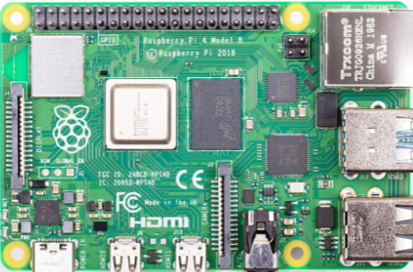
Рисунок 1 - Raspberry PI4 B (4 ГБ)

- 64-разрядный четырехъядерный процессор ARM Cortex-A72 с тактовой частотой 1,5 ГГц (ARM v8, BCM2837)
- 1 ГБ, 2 ГБ или 4 ГБ ОЗУ (LPDDR4)
- Встроенная беспроводная локальная сеть (двухдиапазонный 802.11 b / g / n / ac)
- Встроенный Bluetooth 5.0, с низким энергопотреблением (BLE)
- 2 порта USB 3.0
- 2 порта USB 2.0
- Гигабитный Ethernet
- Power-over-Ethernet (для этого потребуется PoE HAT)
- 40-контактный разъем GPIO
- 2 порта micro-HDMI (поддерживается до 4Kp60)
- H.265 (декодирование 4Kp60)
- H.264 (декодирование 1080p60, кодирование 1080p30)
- OpenGL ES, графика 3.0
- Порт дисплея DSI
- Порт камеры CSI
- Комбинированный разъем 3,5 мм для аналогового аудио и композитного видео
- Слот для карты Micro-SD
- USB-C питание
- Ссылка на сайт: https://ampermarket.kz/raspberry/pi-4-model-b-4gb/

Adafruit Ultimate GPS Breakout - 66 каналов с обновлениями 10 Гц - Версия 3
(Модуль позиционирования GPS)
Цена: $29.95

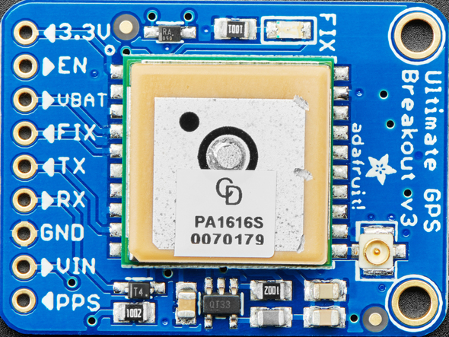
Рисунок 2 - Adafruit Ultimate GPS Breakout

- Спутники: 22 слежения, 66 поисковых
- Размер патч-антенны: 15 мм x 15 мм x 4 мм
- Частота обновления: от 1 до 10 Гц
- Точность определения местоположения: <3 метра (все технологии GPS имеют точность около 3 метров)
- Точность скорости: 0,1 м / с
- Теплый / холодный старт: 34 секунды
- Чувствительность захвата: -145 дБм
- Чувствительность слежения: -165 дБм
- Максимальная скорость: 515 м / с
- Диапазон Vin: 3,0-5,5 В постоянного тока
- MTK3339 Рабочий ток: отслеживание 25 мА, потребление тока 20 мА во время навигации
- Выход: NMEA 0183, 9600 бод по умолчанию, выход логического уровня 3 В, безопасный вход 5 В
- Поддержка DGPS / WAAS / EGNOS
- Соответствие FCC E911 и поддержка AGPS (автономный режим: EPO действует до 14 дней)
- До 210 каналов PRN
- Обнаружение и уменьшение помех
- Обнаружение и компенсация многолучевого распространения

- -165 дБм чувствительность, обновления 10 Гц, 66 каналов
- Удобный дизайн для 5 В и потребляемый ток всего 20 мА
- Макетная плата + два монтажных отверстия
- Совместимость с батареями RTC
- Встроенная регистрация данных
- Вывод PPS при исправлении
- Внутренняя патч-антенна + разъем u.FL для внешней активной антенны
- Светодиод состояния исправления
- Ссылка на сайт: https://www.adafruit.com/product/746?gclid=EAIaIQobChMI4eLCn5CN4QIVSL7ACh0UUADREAYYASABEgLOs_D_BwE

Raspberry Pi 3G-4G / LTE Base Shield V2
(Модуль сотовой связи 4G / LTE)
Цена: $39.00
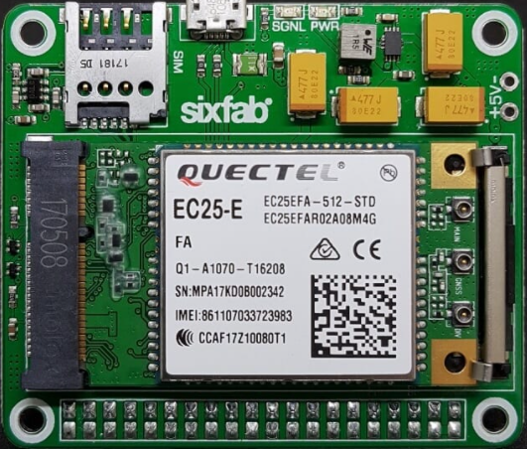
Рисунок 3 - Raspberry Pi 3G-4G / LTE Base Shield V2

- Полностью совместим с моделями Raspberry Pi с 40-контактным разъемом GPIO (4, 3, 2, B +, A +, Zero)
- Легкость в использовании, простая установка, plug-and-play
- Вставной разъем Mini PCIe, совместимый с глобальным охватом LTE, UMTS / HSPA + и GSM / GPRS / EDGE с региональными или глобальными модулями, которые работают с разными частотами и несущими
- С модулем 4G / LTE (например, Quectel EC25) вы можете достичь скорости передачи данных 150 Мбит / с по нисходящему каналу и 50 Мбит / с по восходящему каналу. А модуль 3G (например, Quectel UC20) обеспечивает максимальную скорость передачи данных 14,4 Мбит / с по нисходящему каналу и 5,76 Мбит / с по восходящему каналу.
- Гнездо для Micro SIM-карты легко доступно на верхней стороне экрана.
- Может использоваться автономно с ПК / ноутбуком через micro USB, без объединения с Raspberry Pi.
- Щит может питаться от внешнего источника 5 В через открытые контакты питания, напрямую от разъемов Raspberry Pi 5V GPIO или через micro USB. Специально разработанный 90-градусный кабель Micro USB с прямым углом по умолчанию входит в комплект поставки в качестве подарка.
- Эффективная схема стабилизатора с низким током покоя выдерживает до 3,6 А.
- Доступны дополнительные команды отправки / получения через порт Raspberry Pi UART.
- Перевод модуля в режим полета, сброс модуля или функции RI и DTR могут выполняться через контакты GPIO.
- Модули (EC25 и UC20) имеют встроенный приемник GNSS (GPS / ГЛОНАСС) для ваших приложений на основе определения местоположения.
- Диапазон рабочих температур: -40 ° C ~ 80 ° C
- Ссылка на сайт: https://sixfab.com/product/raspberry-pi-3g-4glte-base-shield-v2/
- Link2: https://corpshadow.biz/raspberry-pi/raspberry-pi-3g-4g-lte-base-shield-v2-long-header

L3GD20H Трехосная гироскопическая коммутационная плата - Обновление L3GD20 / L3G4200 - L3GD20H
(Модуль гироскопического датчика)
Цена: $14.95
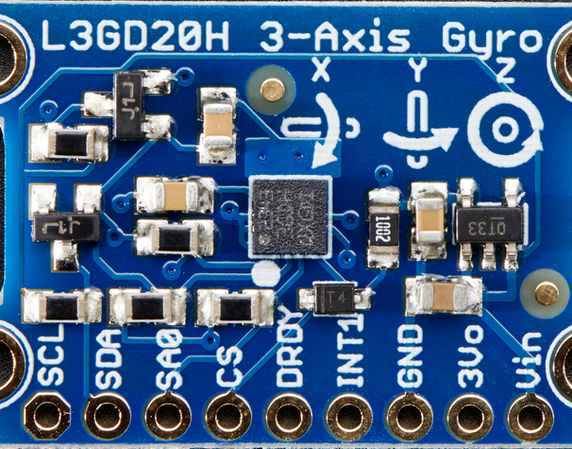
Рисунок 4 - Трехосная секционная плата гироскопа L3GD20H - Обновление L3GD20 / L3G4200 - L3GD20H

- Длина: 30,65 мм
- Ширина: 19,11 мм
- Высота: 3 мм
- Вес: 2,02 г
- Ссылка на сайт: https://www.adafruit.com/product/1032

CQRobot Ocean: контактный датчик уровня воды / жидкости
(Модуль датчика уровня воды)
Цена: $16.99

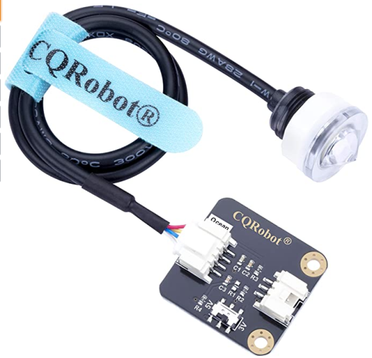
Рисунок 5 - CQRobot Ocean: Контактный датчик уровня воды / жидкости

Технические характеристики датчика:
- Тип: Фотоэлектрический переключатель уровня
- Напряжение источника питания: 5 В постоянного тока
- Выходной ток: 12 (мА)
- Рабочая температура: от -25 градусов Цельсия до +105 градусов Цельсия
- Выход низкого уровня: менее 0,1 В
- Выход высокого уровня: 3,3 В или 5 В (управление дисковым переключателем)
- Точность определения уровня жидкости: плюс / минус 0,5 мм
- Материал: ПК
- Диапазон измерения: NO Limit
- Срок службы: 50000 часов
- Сфера применения: контроль уровня воды и защита электротехнических изделий.
- Длина линии зонда: 50 см
- Размер: 35 мм * 36 мм
- Размер монтажного отверстия: 3,0 мм
- Технические характеристики кабеля интерфейса Ocean
- Технические характеристики кабеля: 22AWG
- Материал: силикон.
- Длина: 21см
- Выдерживаемое напряжение: менее 50 В
- Выдерживаемый ток: менее 1000 мА
- Последовательность линий: черный-отрицательный источник питания, красный-положительный источник питания, зеленый-сигнал.
- Ссылка на сайт: https://www.amazon.com/CQRobot-Consuming-Resistance-Temperature-Properties/dp/B07ZMGW3QJ

HDMI LCD (G) Display 5 дюймов
(Модуль сенсорного ЖК экрана)
Цена: $80
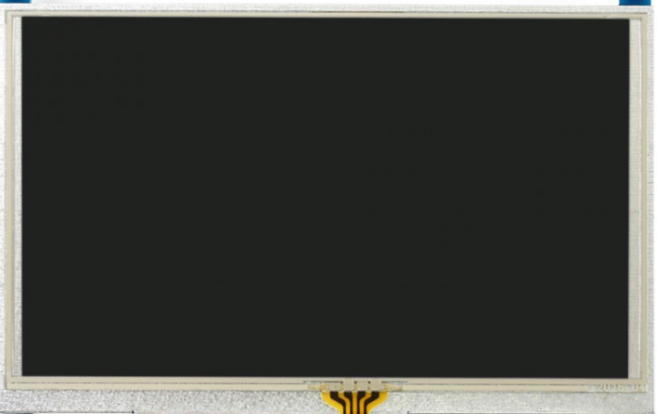
Рисунок 5 - HDMI LCD (G) Display 5 дюймов

Waveshare 14447 — 800×480, 5-дюймовый резистивный сенсорный ЖК-экран, интерфейс HDMI, поддержка нескольких мини-ПК

- Аппаратное разрешение 800×480, настраивается программно (до 1920×1080)
- Резистивное сенсорное управление
- Поддерживает популярные мини-ПК, такие как Raspberry Pi, BB Black, Banana Pi, а также обычные настольные компьютеры
- Когда работает с Raspberry Pi, поддерживает Raspbian / Ubuntu / Kali / Retropie / WIN10 IOT, без драйверов
- При работе в качестве монитора компьютера поддерживает Windows 10 / 8.1 / 8/7, одно касание и без драйверов
- Поддерживает популярные игровые консоли, такие как Microsoft XBOX360, Sony PS4, Nintendo Switch и т. Д.
- Многоязычное экранное меню для управления питанием, регулировки яркости / контрастности и т. Д.
- Аудиоразъем 3,5 мм, разъем динамика, поддерживает аудиовыход HDMI
- Также поддерживает вход VGA (требуется специальный кабель, который приобретается отдельно)
- Ссылка на сайт: https://raspberrypi.kz/product/hdmi-lcd-g-display-5-djujmov/

